**“The cherry” letzter Deutschland-Termin: München!**

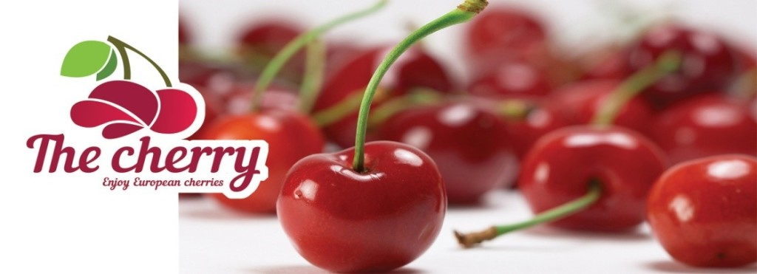

Am Donnerstag den 7. Juni 2018 fand im Hotel Vier Jahreszeiten Kempinski ein Event- und Produktpräsentation für europäischer Kirschen statt.

Das Event wurde im Rahmen des europäischen Programmes „The cherry“ zur Förderung griechischer und bulgarischer Kirschproduzenten implementiert. Diese Kampagne wird von der europäischen Union, Griechenland und Bulgarien gefördert und finanziert.

Die Veranstaltung wurde durch Vorträge der Hauptakteure des Programms unterstützt, unter anderem von Herrn Slavi Trifonov, Mitglied des nationalen bulgarischen Verbands für Gartenbau.

Anschließend genossen die Teilnehmer eine angenehme „kitchen party“ mit Abendessen, während der Sie die Gelegenheit hatten mit den Lieferanten über mögliche Netzwerkentwicklungen auf dem deutschen Markt zu diskutieren.

**Asop Episkopis**

Die Gruppe der Obstgenossenschaften besteht aus 7 Genossenschaften unter der Führung der ASOP Episkopi in Naoussa, Imathia. Alle Genossenschaften haben ihren Sitz in Zentralmakedonien, und konkret in den Bezirken Imathia, Pella und Pieria, den drei Hauptanbaugebieten für Kirschen in Griechenland.

Die ASOP Episkopi ist vorrangig eine Genossenschaft des Primärsektors, die 1924 von Landwirten und Mitgliedern als „Landwirtschaftliche Kreditgenossenschaft von Episkopi” gegründet wurde. 1987 wurde sie in ihren aktuellen Handelsnamen umbenannt, mit dem sie als Erzeugerorganisation gemäß den Verordnungen (EG) 2200/96 & 1432/03 für die Kategorie „Obst und Gemüse” anerkannt wurde. Heute umfasst die Genossenschaft 500 Mitglieder und produziert jährlich mehr als 15000 Tonnen frisches Obst.

**BNHU**

Der nationale bulgarische Verband für Gartenbau (BNHU) ( http://www.bnhu.bg/) wurde im Mai 2003 als gemeinnützige Organisation gegründet.

Derzeit sind die Mehrheit der Mitglieder des BNHU Produzenten von traditionellen und nicht-traditionellen landwirtschaftlichen Erzeugnissen des Landes. Bei etwa 40% der Mitglieder handelt es sich um Produzenten von Früchten.

Die meisten Mitglieder sind exportorientiert und liefern an internationale Supermarktketten wie “Metro”, “Billa” und “Hit”, sowie lokale Ketten wie “Fantastico”, “Family” und “Piccadilly”.

Eines der Hauptziele der Vereinigung ist es, dass Exportwachstum und die Wettbewerbsfähigkeit bulgarischer Früchte, Gemüse und Blumen auf den internationalen Märkten zu fördern.

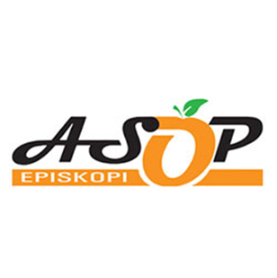**Für weitere Informationen besuchen Sie die Website**[www.thecherry.eu](http://www.thecherry.eu/)

